附件2

深圳市第十二届职工技术创新运动会
暨2022年深圳技能大赛—互联网
营销师职业技能竞赛技术工作文件

深圳市第十二届职工技术创新运动会暨2022年深圳技能大赛互联网营销职业技能竞赛执委会
2022年8月
一、竞赛项目、标准
（一）竞赛项目
互联网营销师。
（二）竞赛标准
参照互联网营销师国家职业技能标准和技术要求，围绕“乡村振兴”主题，结合新时代对直播销售的需求，增加新知识、新技术、新设备、新技能的相关内容，由执委会组织专家制定，具体要求见技术文件。
二、竞赛方式及内容
本次竞赛为单人赛，分初赛和决赛两个阶段进行，由裁判长组织落实各项技术工作。初赛为理论知识竞赛，决赛为实际操作竞赛。
（一）初赛。由执委会组织专家参照竞赛标准命题，采用理论知识竞赛方式进行，取排名前60名选手进入决赛。时间共60分钟，满分为100分，60分为合格。题型为单选题40题，每题0.5分；多选题10题，每题1分；判断题10题，每题1分；论述题2题，每题30分；各题型错选、多选或少选均不得分。
1.初赛理论复习资料于报名开始后在网站http://www.szzx.org.cn/→“技能竞赛”→“技能竞赛总览”栏目对应项目下公布不少于300道知识点，供选手自行学习。
2.赛前由裁判长组织命题专家,根据公布的知识点编制初赛赛题,现场在督赛人员监督下导入理论竞赛系统。
时间：2022年10月16日（星期日）。
地址：深圳技师学院信息与通信训练学院（龙岗区平湖街道新园路128号）。
- 决赛。决赛为实际操作竞赛，以实际操作的方式进行，制定了整场直播脚本策划、直播现场销售2个模块。模块A直播脚本策划要求在决赛2天前提交；模块B现场直播销售时间共40分钟，含直播销售时间为10分钟。竞赛任务及内容提前公开，满分为100分，60分为合格。具体内容如下：
考核内容及时间分配表
模块编号 | 模块名称 | 竞赛时间（分钟） | 分数（分）
A | 直播脚本策划 | 决赛赛前2天提交 | 30
B | 现场直播销售 | 40分钟（直播销售10分钟） | 70
总 计 |  |  | 100
模块A：直播脚本策划
（1）2022年10月21日17:00前，参赛选手将直播脚本提交至执委会指定的UMU平台。
（2）竞赛任务及要求：参赛选手根据产品目录自选4件产品作为直播销售产品，完成整场直播脚本策划并阐述选品理由。产品目录在2022年10月19日公布。
模块B：现场直播销售
（1）竞赛时间：40分钟，含不超过10分钟的现场直播。
（2）竞赛任务及要求：参赛选手根据已公布的产品目录，自选1件产品+现场随机抽选1件产品在10分钟内完成现场直播销售。
时间：2022年10月23日（星期日）。
地址：深圳技师学院（深圳市龙岗区将军帽路1号）。
（三）基本知识与能力要求
本次竞赛具体要求的基本知识与能力如下：
竞赛范围 | 竞赛内容
职业道德  与职业守则 | 遵纪守法，诚实守信。
职业道德  与职业守则 | 恪尽职守，勇于创新。
职业道德  与职业守则 | 钻研业务，持之以恒。
职业道德  与职业守则 | 严控质量，信誉为本。
职业道德  与职业守则 | 服务热情，即时反馈。
职业道德  与职业守则 | 坚守原则，弘扬正气。
基础知识 | 计算机及网络应用知识
基础知识 | 营销基础知识
基础知识 | 传播内容制作基础知识
基础知识 | 安全基础知识
基础知识 | 相关法律法规知识
技能要求 | 选品策划能力  产品信息收集能力  选品能力  竞品分析能力
技能要求 | 直播销售能力  主播及团队管理能力  脚本撰写能力  营销方案制订能力  营销话术表达能力  气氛调动能力  异常处理能力
技能要求 | 视频创推能力  素材收集能力  素材拍摄、录制及剪辑能力  图文、视频等传播内容制作能力  宣发渠道选择能力  直播预热引流能力
技能要求 | 平台管理能力  平台操作能力  平台数据收集分析能力  复盘能力  售后处理能力
- 评分标准
（一）初赛评分标准
采用机考模式进行，客观题为单选题40题，每题0.5分；多选题10题，每题1分；判断题10题，每题1分；主观题为论述题2题，每题30分。各题型错选、多选或少选均不得分。由裁判组进行判分后录入系统，系统计算出总分后将初赛选手按成绩高低进行排名。
（二）决赛评分标准
A模块评分标准：3名裁判为一组，3名裁判各自单独评分，计算出平均分为参赛选手A模块实际得分。
评分项目 | 评分标准
直播流程 | 直播主题清晰、直播流程完整、直播环节设计合理
直播选品 | 直播选品数量合理、顺序逻辑及节奏清晰
直播话术 | 引入话题推荐、产品讲解、流程推荐、品牌介绍等话术安排有序
互动设计 | 目的明确、节奏清晰、形式灵活、互动效果好
B模块评分标准：每个场次设6名裁判，其中3名裁判为一组，负责5名参赛选手的评分，各裁判独立评分，计算出平均分为参赛选手B模块实际得分。裁判相互间分差必须小于等于10分，否则需要给出确切理由并在裁判长的监督下进行调分。
评分项目 | 评分标准
直播准备 | 道具充足、素材齐备、设备软件操作熟练
主播表现 | 语言表达、形象包装、气氛把控、业务娴熟规范
产品描述 | 对所拍摄的产品的优点 展示、功能描述清晰明了，逻辑顺畅，具有吸引力
现场互动 | 目标明确、节奏清晰、形式灵活、互动效果好
四、成绩评定办法
1.参赛选手的成绩评定由竞赛裁判组负责，裁判长对最终成绩签字确认。
2.初赛理论知识竞赛由裁判组进行评分，执委会工作人员对分数进行复核。初赛成绩由高至低进行排名，取前60名选手进入决赛。
3.决赛实际操作竞赛由现场裁判组依据参赛选手的实际操作情况按竞赛评分标准集体评判和计分，执委会工作人员对分数进行复核。
4.选手最终名次依据初赛和决赛两部分成绩按比例累加的综合成绩进行排名，成绩均四舍五入保留两位小数点。综合成绩=初赛成绩×30%+决赛成绩×70%。当综合成绩相同时，以决赛成绩高者排名在前；若仍相同时，决赛B模块成绩高者排名在前。
五、竞赛规则
（一）理论知识竞赛守则
1.参赛证由执委会于竞赛开始前统一核发。
2.参赛选手需提前30分钟凭有效身份证和参赛证进入赛场，对号入座并将身份证和参赛证放在座位左上角明显位置，以备查验。迟到30分钟不得入场，开赛30分钟后方可交卷离场。
3.参赛选手不能携带与竞赛相关的文件资料、通讯工具进入赛场。在赛场上应自觉遵守赛场秩序，保持安静，竞赛进行过程中不允许任何形式的交谈，更不得大声喧哗吵闹，否则将给予警告直至取消竞赛资格。
4.冒名顶替、弄虚作假、作弊者，取消竞赛资格及成绩。
5.竞赛规定时间结束时，参赛选手应立即停止答题，有秩序的离开赛场。
（二）实际操作竞赛赛场守则
1.实际操作竞赛选手的出场顺序和实操工位由抽签决定。
2.参赛选手需提前20分钟凭有效身份证和参赛证进入赛场，对竞赛工具设备进行检查。
3.开赛迟到30分钟以上者，按自动弃权处理。
4.参赛选手按赛题完成各竞赛项目，并主动配合裁判员评分。
5.参赛选手应严格遵守赛场纪律，所有的通讯工具、摄像工具不得带入竞赛现场，对竞赛设施设备应爱护、保管，防止丢失和损坏。
6.冒名顶替、弄虚作假、作弊者，取消竞赛资格及成绩。
7.参赛选手须严格遵守安全操作规程及劳动保护要求，接受裁判员、现场技术服务人员的监督和警示，确保设备及人身安全。
8.在实际操作竞赛过程中，裁判应对每名参赛选手的各道工序认真记录，并填写评分表。
9.竞赛过程中如果出现安全事故，裁判员应立即中止竞赛。如查实事故责任属参赛选手，即取消参赛选手竞赛资格。
10.比赛结束后，参赛选手清理工位，所有器具归位。
11.参赛选手必须独立完成所有项目。正式比赛期间，除裁判组外任何人员不得主动接近选手及其工作区域，不许主动与选手接触与交流。选手如有问题可向裁判或工作人员示意寻求解决途径，竞赛过程中禁止与其他人员交流（含眼神暗示及肢体语言示意）。
（三）赛场规则
1.各类赛务人员必须统一佩戴由大赛执委会签发的相应证件，着装整齐。
2.各赛场除现场裁判、赛场配备的工作人员以外，其他人员未经允许不得进入赛场。
3.新闻媒体等进入赛场必须经过大赛执委会允许，并且听从现场工作人员的安排和管理，不能影响竞赛进行。
4.竞赛期间，参赛选手未经大赛执委会批准，不得接受其他单位和个人对竞赛相关内容的采访。
5.参赛选手不得私自公布竞赛相关资料和情况。
6.竞赛过程中，参赛选手必须主动配合裁判工作，服从裁判安排，如果对竞赛的裁决有异议，可按规定以书面形式向执委会申诉仲裁组提出申诉。
7.竞赛现场必须配备实时监控系统，对现场赛事进行完整的实时监控和录像，并有专人对竞赛环节进行全程录像。
（四）赛事安全要求
1.决赛场地设有安全防卫人员，负责竞赛期间安全事务。主要包括检查竞赛场地及其周围环境的安全防卫；制定紧急应对方案；监督与参赛人员安全；分析和处理安全突发事件等工作。赛场配备相应医疗人员和急救人员，并备有相应急救设施。
2.加强对竞赛全过程的动态管理，严格按照疫情防控要求制定疫情防控应急处置预案，切实做好场地和人员的疫情防控工作，确保竞赛活动安全有序。
六、竞赛场地、设施设备安排
（一）赛场规格要求
1.初赛，参照计算机类工种职业技能鉴定要求布置赛场，配备与参赛人数相适应的计算机及竞赛答题软件，保证单人单机并留有一定数量的备用机。
2.决赛，场地总体面积600平方米，设直播工位数量12个，每个工位的面积6平方米（含长4m、宽3m），工位之间设间隔，以及比赛区域内操作区和非操作区等的具体安排。
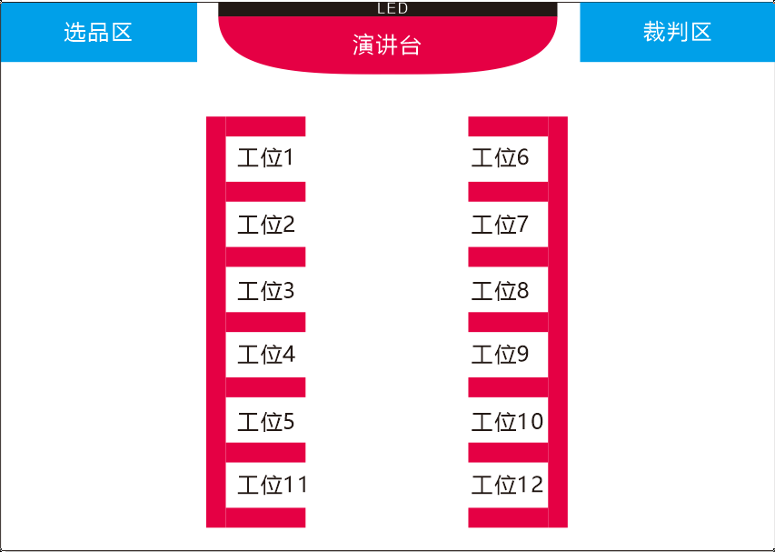
（二）场地布局图
（三）基础设施清单
1.初赛。在线下进行，电脑工位安装执委会要求指定的UMU平台。
2.决赛。所需设备、工具、材料由执委会统一提供。
主要设备如下：
序号 | 名称 | 品牌/规格 | 单位 | 数量 | 备注
1 | 直播手机 | 华为手机 | 台 | 6 | 含备用机
2 | 直播手机 | 苹果手机 | 台 | 6 | 含备用机
3 | 直播补光灯 | 贝阳补光灯 | 个 | 12
4 | 直播支架 | WF直播支架（带补光灯） | 个 | 12
6 | 无线网络 | 100M无线宽带 | 条 | 2
8 | 4G网络 | 移动4G网络 | 条 | 1 | 备用网络
9 | 直播间 | 含桌子、椅子、背景墙 | 套 | 12
选手不得携带设备进入赛场。赛场配发的各类工具、材料，选手一律不得带出赛场。
七、申诉与仲裁
（一）参赛选手认为赛场提供的设备、工具不符合规定或工作人员存在违规行为的，均可向执委会申诉受理组提出申诉。
（二）现场申诉最迟应在竞赛结束后1小时内提出，超过时效将不予受理。申诉时，应以书面形式向申诉受理组提出，技术问题由裁判长与裁判员共同商议解决；非技术问题由组委会办公室进行调查、核实、裁决。
（三）组委会办公室对违规行为做出的裁决为最终裁决。参赛选手不得因对仲裁处理意见不服而停止比赛或滋事，否则按弃权处理。
（四）如竞赛出现不可预见的异常情况，由组委会办公室与执委会商议后，做出处理决定。

八、主要参考资料
（一）《互联网营销师国家职业标准》。
（二）专项职业能力考核培训教材：《电商直播》。
九、本技术文件条款的最终解释权归深圳市第十二届职工技术创新运动会暨2022年深圳技能大赛组织委员会办公室所有。

